用户需求书

项目概况：
为做好2017级新生迎新工作，确保校园一卡通运维服务及校园卡一卡通如期到位，现就“2017-2018学年第1学期教学耗材子项目-新生一卡通运维费”采购项目公开询价，最高限价为人民币97500元。
注：《用户需求书》中标注有“★”号的条款必须实质性响应，不允许负偏离（不满足要求）。
一、采购需求
1、项目采购内容及设备清单
2016年公开招标的校园一卡通系统，基本解决了原校园一卡通系统存在多家公司参与财务结算与项目建设，采纳了统一协同工作机制，目前系统稳定性，安全性，开放性都正常，逐步整合相关系统，实现校园一卡通全校。
目前校园一卡通升级改造后，规划完整，设计合理，技术先进，具有前瞻性；设备选型以实用为主，略有超前；系统信息传输和数据存储安全可靠，能够有效处理突发性海量并发数据；易操作、易维护、易管理的“校园一卡通”系统。
该系统能为学校各类管理信息系统的建设提供基础数据，为各管理部门提供综合信息服务和辅助科学决策，全面提升学校管理效率和管理水平。
此次采购内容为：1、2017年度校园一卡通运维服务；2、免费提供2017年校园一卡通7500张的需求，其中包括：校园一卡通新生卡、临时卡及教工卡，具体为：
序号 | 名称 | 单位 | 数量 | ★主要参数 | 备注
1 | 校园一卡通运维服务 | 年 | 1 | 合同合作期内：  1、向学校现运行校园一卡通系统提供1年的运维服务费，费用不高于97500元/年（大写：玖万柒仟伍佰元整），该运维费包括系统运维服务费用及不少于7500张的免费校园一卡通新生卡及教工卡（参数见序号2）；  2、若条件成熟，可自行投入一卡通制卡设备，对于学生补卡及外来人员办理临时卡的，按照教育部规定的收费标准15元/张进行收取，费用归中标方；  3、凡涉及到与第三方对接需要新开普提供标准的接口，由第三方与校园一卡通系统交涉解决，学校提供协助；  4、在保修期内，非因学校的原因导致设备出现故障，承诺免费予以维护、修理：  ◆ 系统维护：提供软件系统生命周期内的必要升级维护服务。  ◆ 建设备品备件库：在学校设置常用设备备品备件库，提供一卡通专用设备足量备品备件。  ◆ 定期巡检：每月进行1次电话回访，每年不低于四次的系统全面巡检，及时处理一卡通运行中出现的所有问题。  ◆ 响应时间：提供 7*24H 响应服务。  ◆ 其他：按照协定的标准收取年服务费，服务费包括软件升级费用、人员差旅费、现场人工维护费等；硬件设备配件费用按照零配件收费明细表收取。
2 | 校园卡 | 张 | 不少于7500张 | 本次项目免费提供校园一卡通不得少于7500张，同时为CPU卡。  符合技术规范：《中国金融集成电路（IC）卡规范》V2.0 ED/EP；读卡距离：1-10CM；RF接口：符合ISO/IEC 14443TYPEA 的RF接口；载波频率：13.56MHZ；存储器：不小于256字节内部SRAM,不小于64K的EEPROM, EEPROM擦写次数大于100000次，EEPROM数据保持大于10年；数据加密：EEPROM、ROM、IRAM和XRAM的数据均可以加密保护；卡片质量：新卡无损坏或损坏免费更换，正常使用过程中卡片损坏率低于千分之一；  尺寸：标准尺寸（54mm*86mm）；  防水：要求可以在浴室使用；  ★兼容性要求：必须与现有新开普一卡通系统兼容。 | 需要按要求印刷卡片

注：技术参数不能只写型号，需要有详细的技术要求、规格。另外因为这些专业设备较少，需要配备相关图片等更多的信息。
- 卡片样式
临时卡：
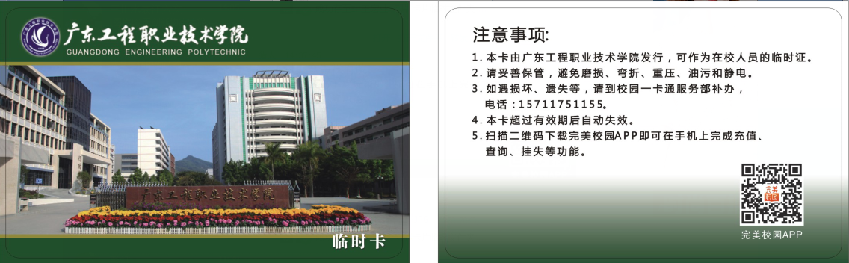
学生卡：
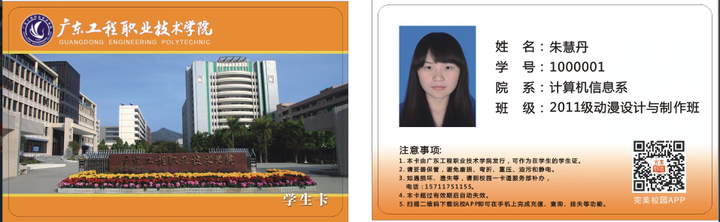
空白学生卡：
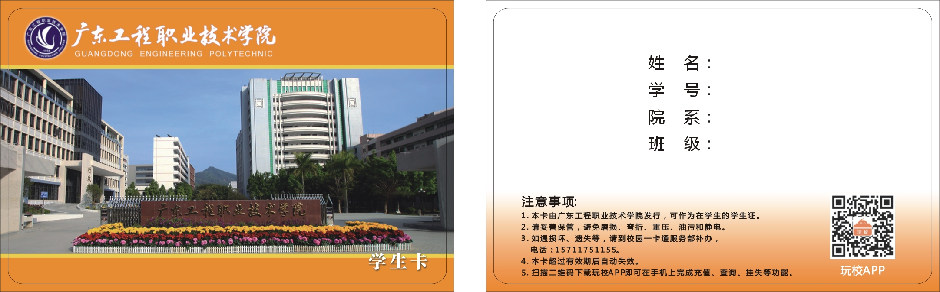
教工卡：
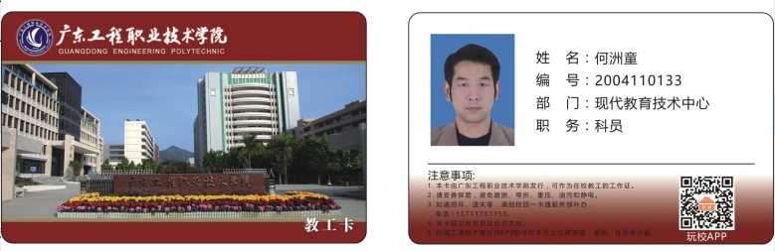

空白教工卡：
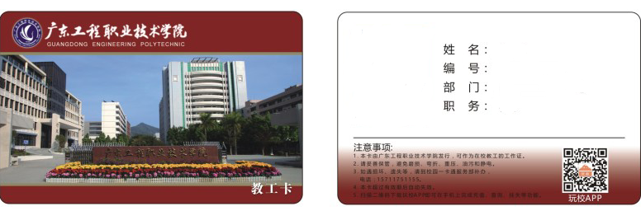

二、项目整体说明：
投标人须承诺如获中标，学院可要求其在中标公告发布后5天内提供样板到用户指定地进行现场演示和答疑。不能提供样板或标的物与投标文件不符的视为虚假承诺，由此引发的所有损失由中标人负责。样板通过后方可签订合同。
三、交货事项：
交货地点：广东工程职业技术学院本部，由供应商免费送货及安装调试。
交货时间：自双方签订合同之日起20个日历天内交付使用。
四、供货常规要求：
1、校园一卡通必须是厂商原装、全新的产品，符合国家及该产品的出厂标准及认证规定的。
2、校园一卡通外观清洁，标记编号以及盘面显示等字体清晰，明确。
3、校园一卡通务必匹配现行校园一卡通系统设备正常工作，无论在技术规范中指出与否，投标人都应在投标文件中明确列出。
4、校园一卡通需提供出厂合格证等质量证明文件。
5、校园一卡通必须是在中国范围内合法销售，原装、全新、并完全符合现行校园一卡通系统运行要求的产品。

五、伴随服务
1、 校园一卡通由中标供应商免费送货上门。验收合格，做好各项原始记录。
2、 中标供应商应提供维修部电话及联系人，用户报修后，用户所在地的维修部须在4个小时内响应，并在6个小时内派员上门现场维护，须在12个小时内解决问题。在12个小时内不能解决问题的设备，应在24小时内提供同档次的设备给用户代用。供应商须在售后服务承诺中承诺维修人员到场维修的时间。
4、 中标供应商应提供包括但不限于满足设备使用和维护的技术文件，如设备和附件箱清单、质量合格检定证明文件、保修服务卡、使用中文说明和中文维护手册。
5、 若校园一卡通未能匹配现行校园一卡通系统，则中标供应商必须提供不低于现行厂家的最新产品提供给用户单位，其性能指标不得低于原有设备，并且招标价格不变。
六、付款方式
1、合同签订后10个工作日内，中标人需向采购人支付中标金额5%的履约保证金，该履约保证金在中标人履约后转为质量保证金。货物到货安装验收完毕，并经采购人组织的验收合格后，凭全额正式发票采购人在15个工作日内支付合同总价的100％给中标人。质保期满后双方无异议经中标人申请10个工作日内无息退还质量保证金。
2、以上支付同时遵从财政部门的相关规定，付款时间为采购人向财政支付部门提出支付申请的时间（不含政府财政支付部门审查的时间）。

七、是否有布线要求，请提供相应的图书和技术要求。

八、对供应商是否有相应资质要求。
要求供应商和设备厂家必须在广州设有维修点或者维修技术人员。

